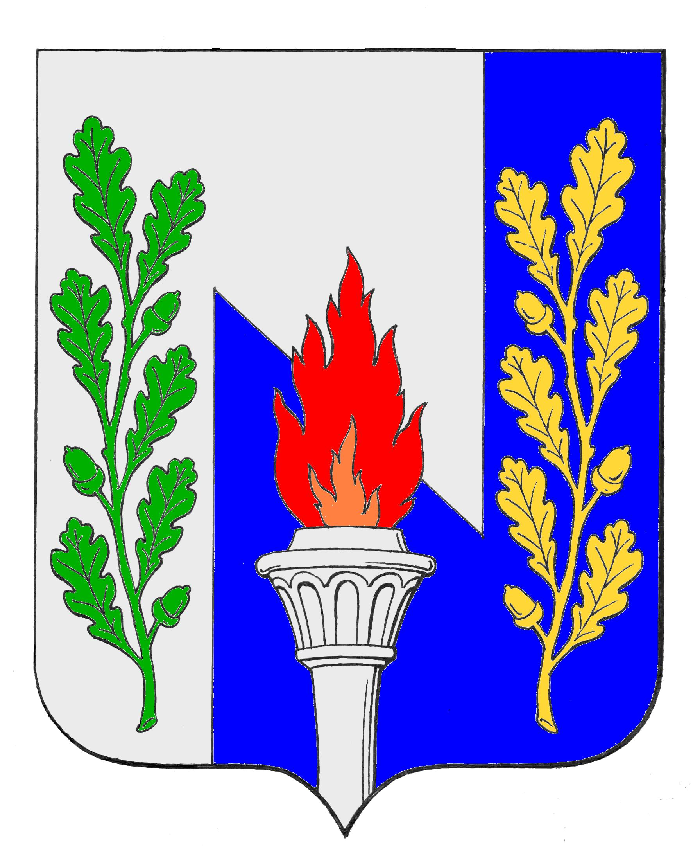

Тульская область
муниципальное образование рабочий поселок Первомайский
Щёкинского района

СОБРАНИЕ ДЕПУТАТОВ

РЕШЕНИЕ
от января 2017 года № _____

Об отмене некоторых решений Собрания депутатов муниципального образования рабочий поселок Первомайский Щекинского района

В связи с признанием Территориального общественного самоуправления «Прогресс» муниципального образования рабочий поселок Первомайский Щекинского района Тульской области прекратившим свою деятельность в качестве юридического лица на основании решения Щекинского районного суда Тульской области от 30.11.2016 по административному делу №2а-4512/2016, в соответствии со ст. 27 Федерального закона от 06.10.2003 №131-ФЗ «Об общих принципах организации местного самоуправления в Российской Федерации», ст.ст. 17, 18 Устава муниципального образования рабочий поселок Первомайский Щекинского района, Собрание депутатов муниципального образования рабочий поселок Первомайский Щекинского района РЕШИЛО:
- Признать утратившими силу:
1.1. решение Собрания депутатов муниципального образования рабочий поселок Первомайский Щекинского района от 23.06.2006 №8-23 «Об утверждении территориальных границ деятельности территориального общественного самоуправления в муниципальном образовании рабочий поселок Первомайский Щекинского района»;
1.2. решение Собрания депутатов муниципального образования рабочий поселок Первомайский Щекинского района от 28.08.2014 №66-330 «О внесении изменений в решение Собрания депутатов от 23.06.2006 №8-23 «Об утверждении территориальных границ деятельности территориального общественного самоуправления в муниципальном образовании рабочий поселок Первомайский Щекинского района».
2. Опубликовать настоящее решение в информационном бюллетене «Первомайские вести» и разместить на официальном сайте муниципального образования рабочий поселок Первомайский Щекинского района.
3. Решение вступает в силу со дня его официального опубликования.

Глава муниципального образования
рабочий поселок Первомайский А. С. Гамбург

